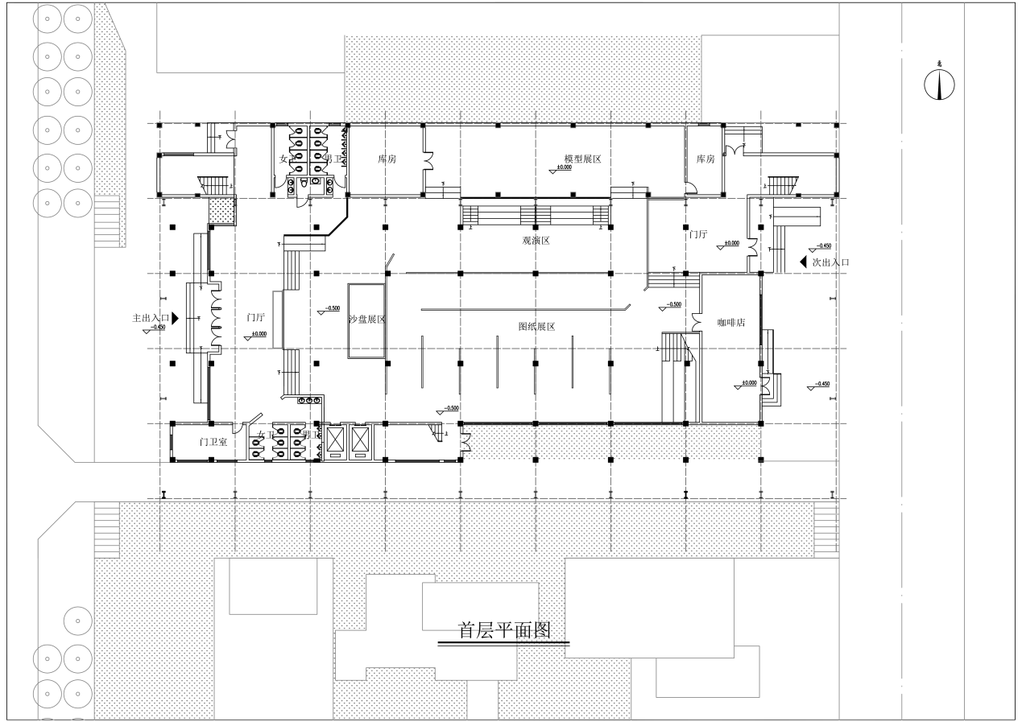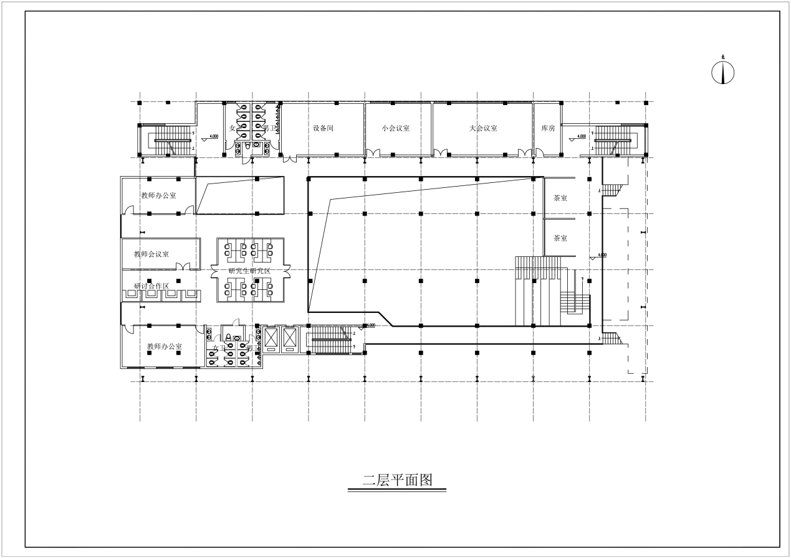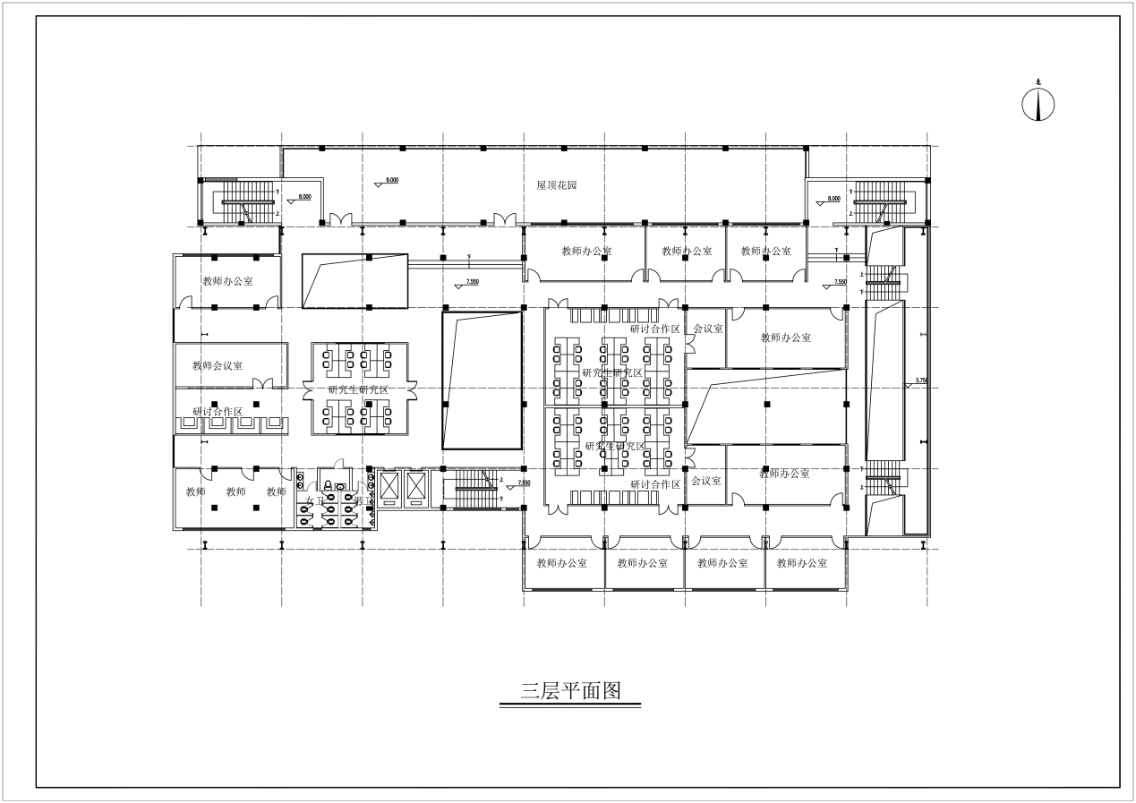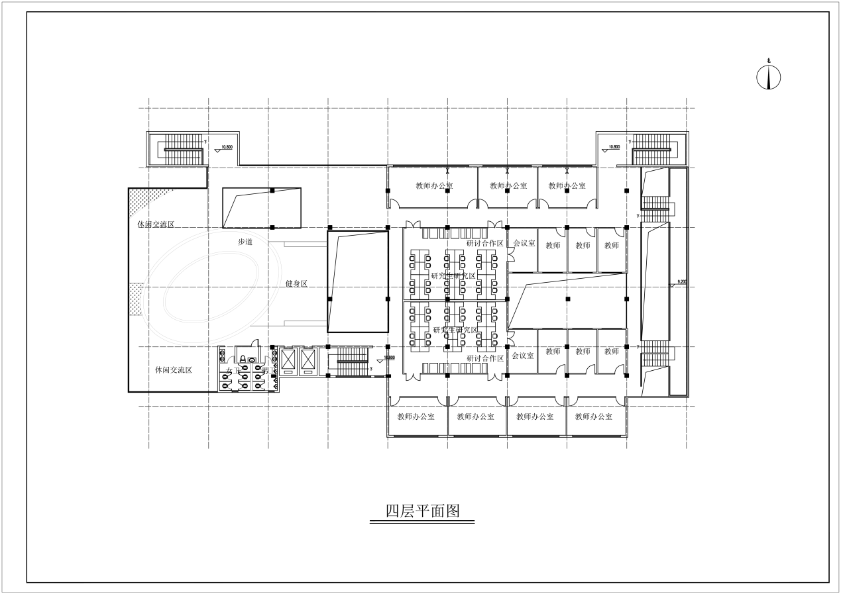

设计说明：本设计为校园研究中心改造方案，设计基于后疫情时代绿色建筑的需求，以绿、滤、率为设计理念，充分运用绿建技术体系，结合物理分析，打造绿色生态，健康舒适，节能环保的校园新节点。